Алексей Яковлев, Алексей Довжиков. Веб-аналитика: Основы, секреты, трюки
Я уже писал, что мой блог отключили от статистики Openstat и я «был вынужден» переключиться на иную статистику. Мой выбор пал на Google Analytics. К работе с этой программой я подошел серьезно, к тому же приближался отпуск, так что я решил начать с теории:
Книга посвящено общему знакомству с веб-аналитикой и более детально работе в Google Analytics (GA). В первую очередь книга будет полезна тем, для кого сайт – инструмент бизнеса, но и такой начинающий блогер, как я, смог найти некоторые интересные моменты. Вот о них я и расскажу.
За какими параметрами следить:
- Число уникальных посетителей в сутки
- Наиболее популярные страницы сайта
- Средняя продолжительность пребывания одного посетителя на сайте
- Как часто посетители возвращаются на сайт
- Сколько страниц просматривают за одно посещение
- География посетителей
- Количество отказов (какой процент посетителей в течение первых секунд покидает сайт, не переходя на другие страницы)
- Какие запросы делают во внутреннем поиске по сайту
Конверсия (в интернет-марктеинге) – достижение посетителем установленной вами цели (покупка, звонок, скачивание прайс-листа, заполнение формы, подписка…)
Кликфрод (скликивание) – обманные клики, то есть клики (робота или человека) без намерения что-то купить. Для предотвращения кликфрода можно воспользоваться программой AdWatcher.ru:
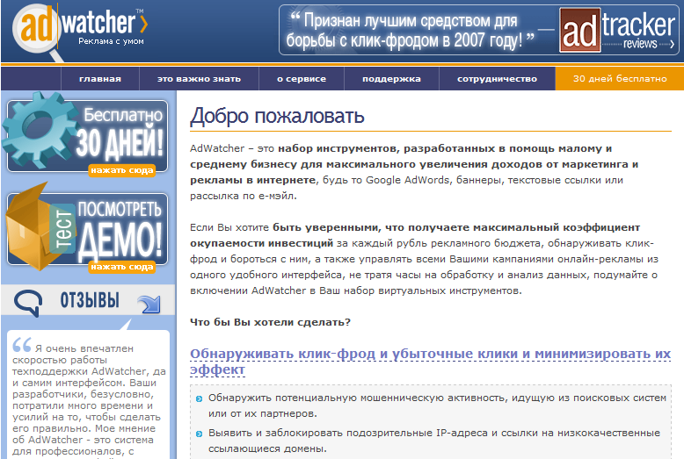
Преимущества Google Analytics:
- Абсолютно бесплатная
- Хорошо работает с русским языком
- Автоматически интегрирована с системой контекстной рекламы Google AdWords (в ручном режиме можно интегрировать с Яндекс.Директ, Бегун и др.)
- Хороший набор стандартных отчетов
- Возможность создания пользовательских отчетов
- Возможны отчеты по каждому ключевому слову
- Легко отделить платный трафик (рекламу) от натурального (SEO)
- Предоставляется как онлайн-сервис (базы данных хранятся на серверах Google 25 месяцев)
Google Analytics не позволяет провести сплит-тестирование. Для этих целей необходимо использовать другой инструмент – Google Website Optimizer.
Особенности регистрации просмотра страниц Google Analytics:
- GA регистрирует просмотр страницы, только когда на серверах Google исполняется JavaScript; роботы поисковых систем не могут запустить этот файл;
- GA не регистрирует просмотр страницы теми пользователями, у кого выключен JavaScript;
- GA регистрирует только те просмотры страниц, которым присвоен код статуса 200 (а еще есть 2хх, 302 и 304).
На момент написания книги (лето 2009) из всех российских поисковых систем GA автоматически распознает только Яндекс, а все остальные системы, например, Rambler, Mail и др. считает обычными сайтами. Это приводит к тому, что в статистику не попадают ключевые слова, по которым приходят пользователи с этих поисковых систем. Для того чтобы GA начал воспринимать эти системы как поисковые, необходимо в код отслеживания своего счетчика добавить строки
pageTracker._addOrganic("name_of_searchengine", "q_var"), где
name_of_searchengine – название поисковой системы, а q_var – переменная запроса, содержащая ключевое слово, например, pageTracker._addOrganic("mail.ru", "q").
Параметр, используемый поисковой системой, можно увидеть в URL запроса перед поисковой фразой:
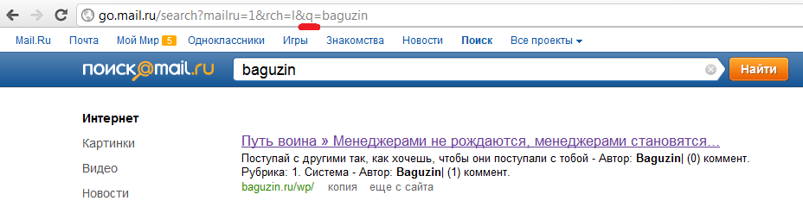
Мы видим, что запрос «baguzin» в поисковой строке содержит …/search?mailru=1&rch=l&q=baguzin так что параметр q_var для go.mail.ru – q.
Показатель отказов – процент людей, заходящих на сайт и быстро покидающих его с той же страницы. Этот показатель отображает в процентном соотношении уход пользователей с сайта без просмотра других страниц. Можно анализировать процент отказов в разрезе запросов и страниц. В том случае, если показатель более 40–50%, необходимо проанализировать текст на этих страницах. Показатель отказов ниже 20% практически недостижим, 35% – норма, а более 50% требует каких-то действий с вашей стороны.
Среднее количество показов страниц за посещение – отличный индикатор того, насколько неотразимым и простым для навигации находят посетители ваш сайт.
Соотношение новых и вернувшихся посетителей. Новые посетители – это посетители, которые еще не получили идентифицирующий cookie-файл от приложения веб-аналитики; вернувшиеся посетители – это посетители, уже имеющие cookie-файл, с последнего обновления которого прошел определенный срок; например, посетители, вернувшиеся в течение месяца. Удаление cookies способствует искусственному завышению числа новых посетителей.
Прочтение книги натолкнуло меня на несколько идей, которые требуют более детального изучения. Я планирую отдельно описать:
- распознавание рунетовских поисковиков
- отслеживание трафика только со своего сайта
- исключение из трафика ваших заходов (на основании IP-адреса)
- настройка персональных отчетов
- отслеживание трафика со вторых страниц SERP
- влияние кода статуса (200, 2хх, 302, 304) на статистику
- анализ ошибки 404
- анализ поисковых запросов, совершаемых на вашем сайте
- сегментация по брендовым ключевым словам
- проверка корректности кода отслеживания GA на всех страницах вашего сайта

Весной 2012-го Rambler распознается как поисковик.
Как быстро устаревают сведения о современных web-технологиях! В настоящий момент GA использует асинхронный код отслеживания, так что эти рекомендации устарели…
У меня показатель отказов около 80%

